深信服下一代防火墙-竣工手册



深信服科技股份有限公司

修订历史
编号 | 修订内容简述 | 修订日期 | 修订前版本号 | 修订后版本号 | 修订人
1 | 完成通用场景标准化实施方案编写 | 20161008 | 1.0 | 1.0 | Wsd

本文中出现的任何文字叙述、文档格式、插图、照片、方法、过程等内容，除另有特别注明，版权均属深信服所有，受到有关产权及版权法保护。任何个人、机构未经深信服的书面授权许可，不得以任何方式复制或引用本文的任何片断。
■ 版权声明
目录
目录 3
第1章 前言 4
第2章 实施拓扑及描述 4
2.1 实施拓扑相关信息 4
2.2 设备信息 5
2.3 设备IP地址规划 5
第3章 设备配置 5
3.1 设备管理界面登录 5
3.2 设备管理员密码设置 6
3.3 基本防火墙配置 7
3.4 安全策略配置 8
3.5 序列号规则库 9
3.6 数据中心 9

第1章 前言
本手册用于讲解AF部署完成后开启的策略情况，为管理员提供日常维护提供指导。

第2章 实施拓扑及描述

2.1 实施拓扑相关信息
1、实施前网络拓扑图

附加基本描述：
目前网络已部署防火墙设备IP地址为192.168.1.1，内网三层环境，核心交换机地址192.168.1.2/24，AF部署在出口。
2、实施后网络拓扑图

3、实施系统部署图

4、实施机柜摆放图

2.2 设备信息
序号 | 设备名称 | 网关序号 | 部署位置
1 | AF | 077D4FEC | 出口
2 | AF | 2EEE81F6 | 出口

2.3 设备IP地址规划
设备名称 | 部署模式 | 接口地址（eth1-eth3） | 管理口（eth0）
NGAF | 路由模式 | 103.192.213.42  192.168.1.1 | 10.251.251.251
NGAF | 路由模式 | 103.192.213.42  192.168.1.1 | 10.251.251.251

第3章 设备配置

3.1 设备管理界面登录
在浏览器中输入网关的IP及端口https://192.168.1.1。出现一个如下图的安全提示：
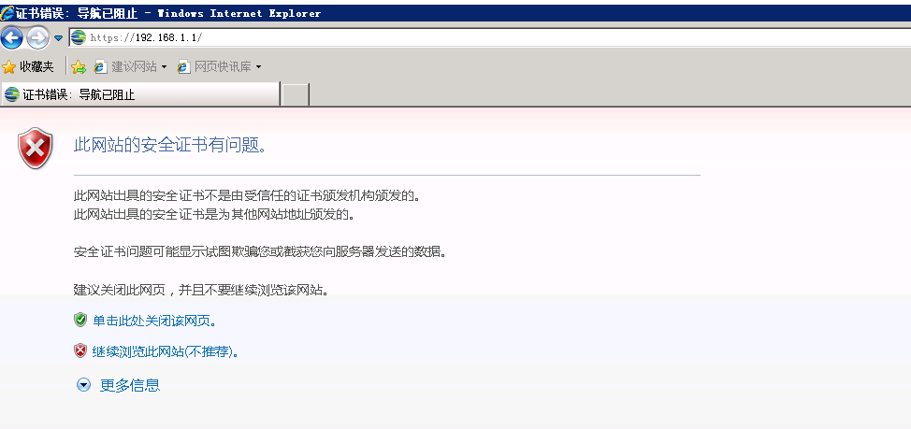
点击<继续浏览此网站(不推荐)>后出现以下的登录界面：
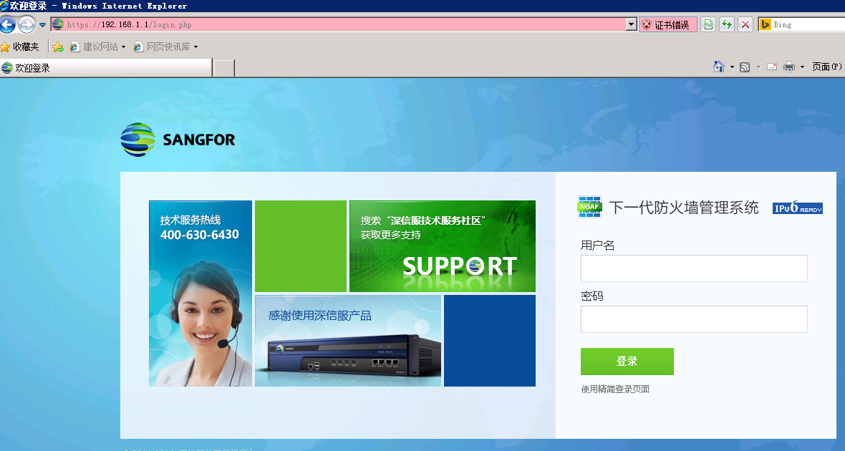

3.2 设备管理员密码设置
当前设备管理员缺省账号密码见下表
设备名称 | 登录地址 | 缺省账号 | 缺省密码
AF | 192.168.1.1 | admin | sangfor@123
AF | 192.168.1.1 | admin | sangfor@123
如需修改管理员账号密码，可在【系统】-【管理员账号】页面修改管理员密码，admin账号不可删除和改名，仅能修改密码和限制IP地址登录。可以新建不同权限的用户。

3.3 基本防火墙配置
1）接口
将涉及到的配置截图即可，例如：
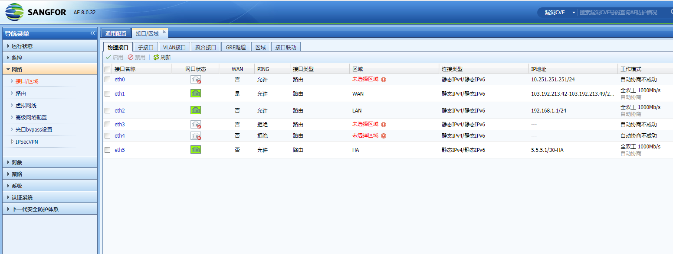
2）路由配置
路由配置包括：静态路由，策略路由，ospf路由等（根据实际配置截图）
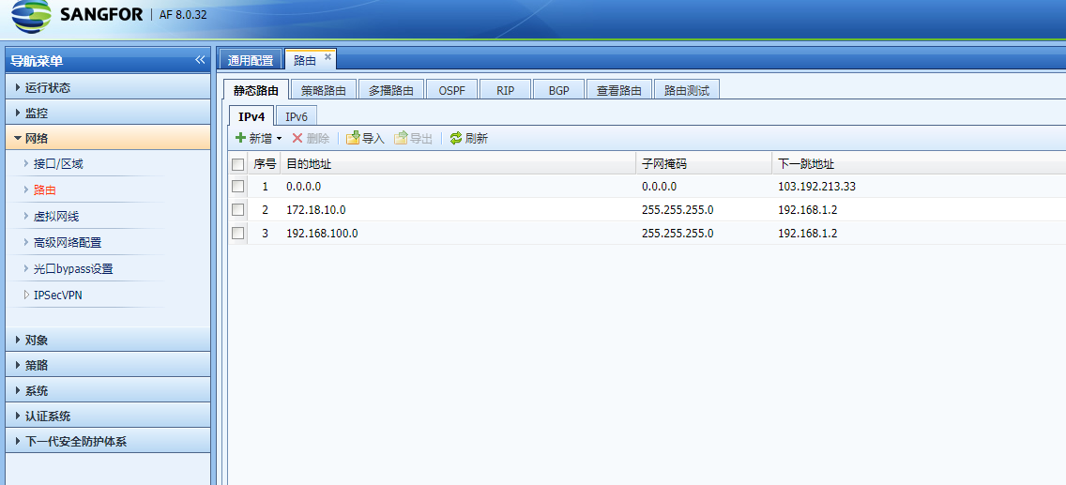
3）地址转换配置
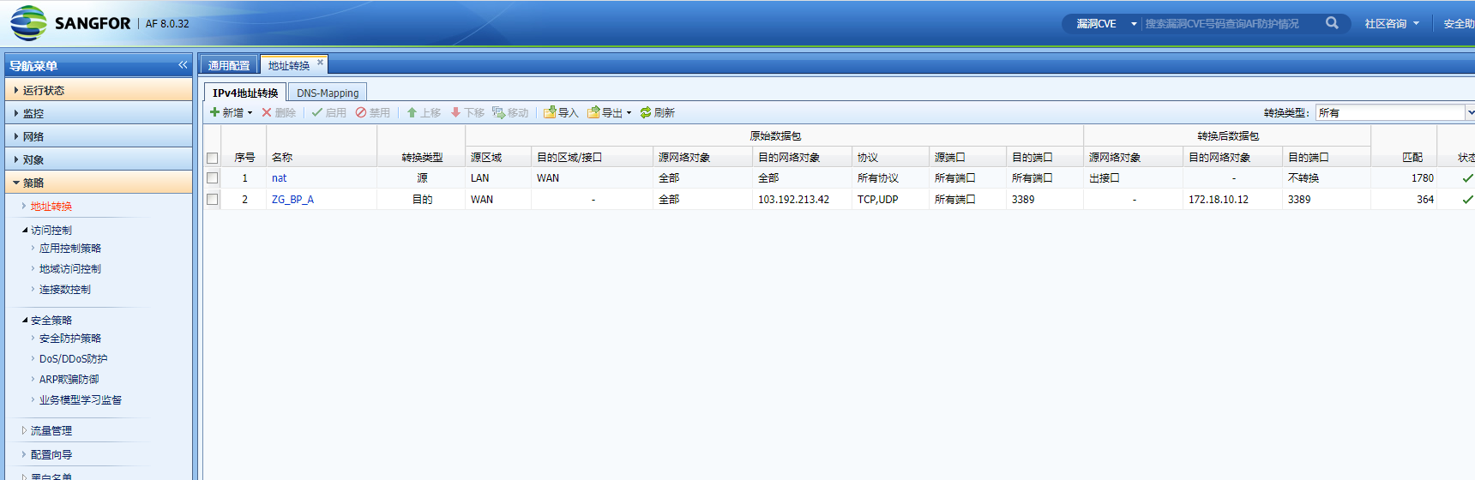
4）应用控制
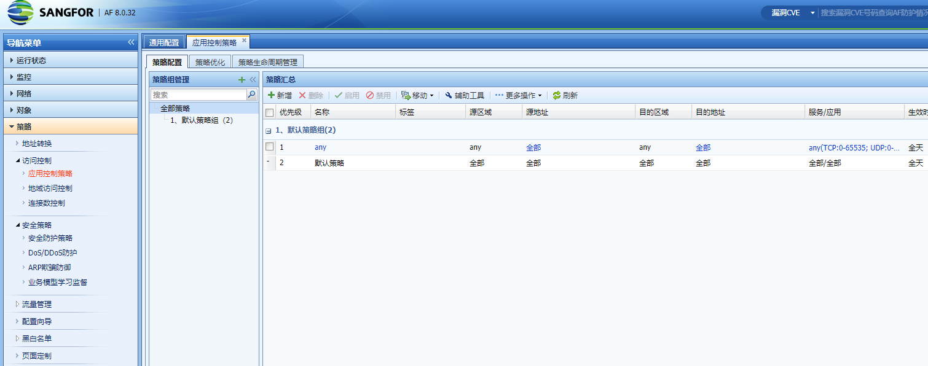

3.4 安全策略配置
（如果安全策略内容较多不能够完全显示，可以点击进入具体策略后在截图）
1） 内容安全策略，根据实际配置截图，如有多条策略分别截图留档。（若没有则写无）
暂无
2）IPS配置
根据实际配置截图，如有多条策略分别截图留档。
暂无

3）僵尸网络配置
暂无

3.5 序列号规则库
将涉及到的配置截图。
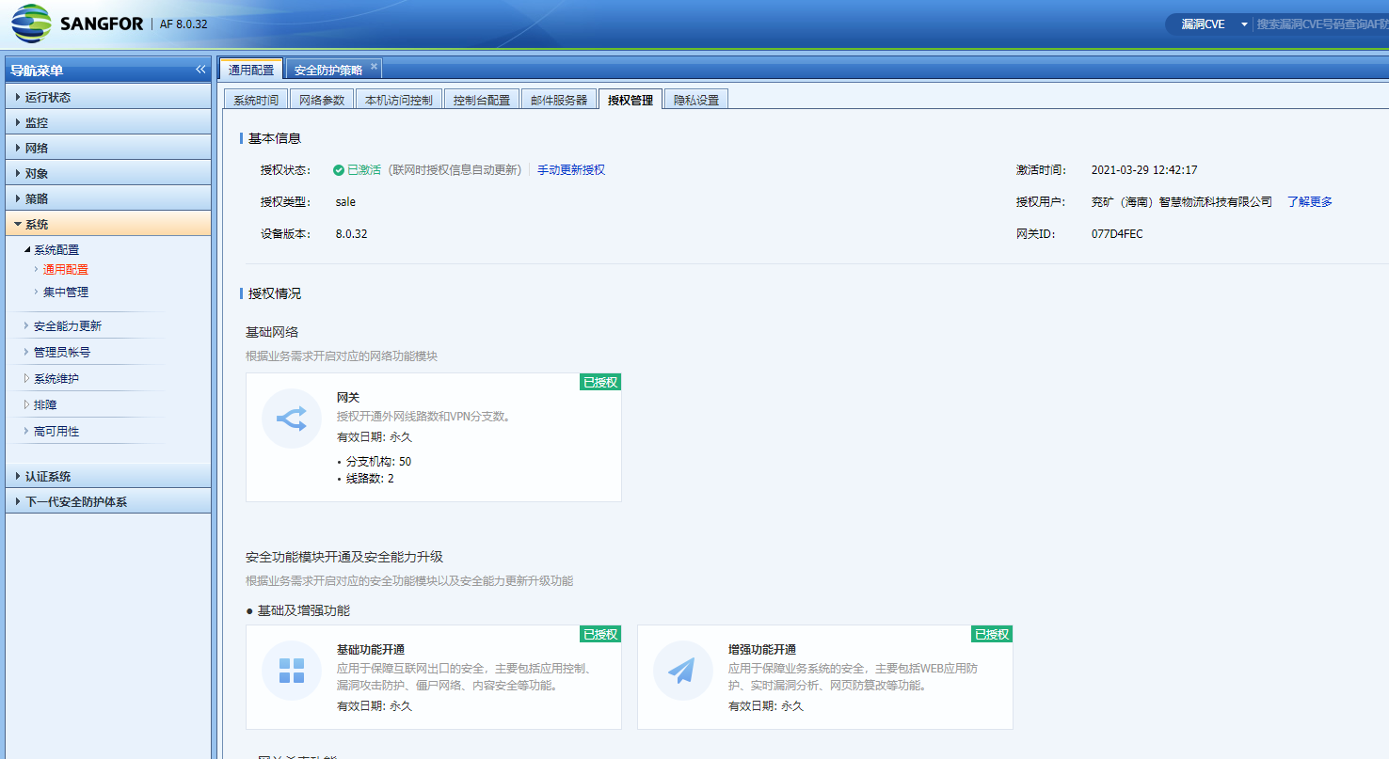

3.6 数据中心
将涉及到的配置截图（有外置数据中心或syslog服务器等要求截图）
